Elève : ………………………… **Plan de travail n °3 - MATHEMATIQUES** ***CE 2***

**NOMBRES**

**Exercice 1 : La maitresse a besoin de 86 craies. Entoure le bon nombre d’étuis de 10 craies.**

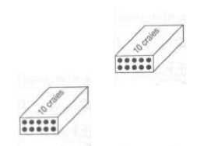

|  |  |  |  |
| --- | --- | --- | --- |
|  |  |  |  |
|  |  |  |  |

**Exercice 2 : Remplis le bon de commande.**

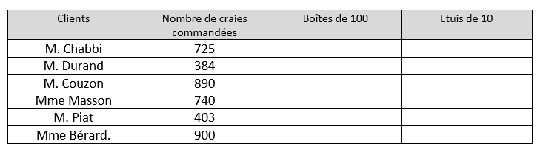

|  |  |  |  |
| --- | --- | --- | --- |
|  |  |  |  |
|  |  |  |  |

**Exercice 3 : complète sans faire de calcul.**

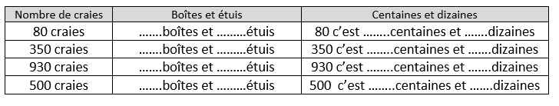

|  |  |  |  |
| --- | --- | --- | --- |
|  |  |  |  |
|  |  |  |  |

**Exercice 4 : Réponds aux questions suivantes :**

|  |  |  |  |
| --- | --- | --- | --- |
|  |  |  |  |
|  |  |  |  |

**A)** 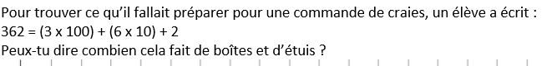

**B)**

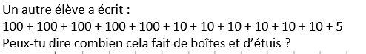

**Exercice 5 : Ecris les nombres suivants en lettres.**

|  |  |  |  |
| --- | --- | --- | --- |
|  |  |  |  |
|  |  |  |  |

100 – 19 – 77 – 96 – 105 – 63

**CALCULS**

|  |  |  |  |
| --- | --- | --- | --- |
|  |  |  |  |
|  |  |  |  |

**Exercice 6 : Complète.**

|  |  |  |
| --- | --- | --- |
| 3 + 15 = | 4 + 22 = | 45 + 3 = |
| 17 + 3 = | 16 + 2 = | 67 + 2 = |
| 85 + 4 = | 78 + 2 = | 31 + 5 = |

|  |  |  |  |
| --- | --- | --- | --- |
|  |  |  |  |
|  |  |  |  |

**Exercice  7: Continue les suites**

12 – 22 – 32 - ……... - …….... - ……... - ……... - ……... -……...- ……... - ……….

123 – 223 – 323 - ……... - …….... - ……... - ……... - ……... -……...- ……... - ……….

457 – 557 – 657 - ……... - …….... - ……... - ……... - ……... -……...- ……... - ……….

45 – 55 - 65 - ……... - …….... - ……... - ……... - ……... -……...- ……... - ……….

|  |  |
| --- | --- |
| 67 + 75 = | 78 + 59 = |
| 87 + 54 = | 106 + 85 = |

|  |  |  |  |
| --- | --- | --- | --- |
|  |  |  |  |
|  |  |  |  |

 **Exercice 8 : Pose les additions suivantes.**

|  |  |  |  |
| --- | --- | --- | --- |
|  |  |  |  |
|  |  |  |  |

**Exercice 9 : Réponds aux problèmes suivants.**

A) Il y a 143 jetons dans la boîte. J’en enlève. Maintenant il y en a 68.   
Combien de jetons ai-je enlevés ?

B) Il y a des jetons dans la boîte. J’en ajoute 78. Maintenant il y en a 105. Combien y avait-il de jetons au début ?

C) Il y a 38 jetons dans la boîte. J’ajoute des jetons. Maintenant il y a 74 jetons. Combien de jetons ai-je ajoutés ?

D) Il y a des jetons dans la boîte. J’enlève 3 paquets de 4 jetons dans la boîte. Maintenant il a 78 jetons dans la boîte. Combien y avait-il de jetons dans la boîte au début ?

**GEOMETRIE**

|  |  |  |  |
| --- | --- | --- | --- |
|  |  |  |  |
|  |  |  |  |

**Exercice 10 : Trace un segment de 8 cm.**

|  |  |  |  |
| --- | --- | --- | --- |
|  |  |  |  |
|  |  |  |  |

**Exercice 11: Trace un segment de 5 cm et 6 mm.**

|  |  |  |  |
| --- | --- | --- | --- |
|  |  |  |  |
|  |  |  |  |

**Exercice 12 : Mesure les segments suivants.**

Il mesure ………. cm ……. mm .

Il mesure ………. cm et …… mm .

|  |  |  |  |
| --- | --- | --- | --- |
|  |  |  |  |
|  |  |  |  |

**Exercice 13 : Reproduis la voiture sur le quadrillage.**

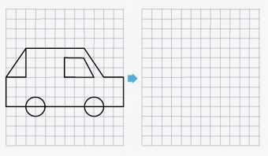

|  |  |  |  |
| --- | --- | --- | --- |
|  |  |  |  |
|  |  |  |  |

**Exercice 14 : Relie trois points alignés.**



|  |  |  |  |  |
| --- | --- | --- | --- | --- |
| *NOMBRES ET CALCULS :* | | | | |
| Faire des groupements par 10 et 100 (Exercices 1, 2 et 3) |  |  |  |  |
| Comprendre la décomposition des nombres (Exercice 4) |  |  |  |  |
| Ecrire les nombres en lettres (exercice 5) |  |  |  |  |
| *NOMBRES ET CALCULS : additionner et soustraire* | | | | |
| Ajouter 1,2,3,4,5 à un nombre sans retenue (exercice 6) |  |  |  |  |
| Ajouter 10 et 100 (exercice 7) |  |  |  |  |
| Poser des additions (exercice 8) |  |  |  |  |
| Résoudre des problèmes additifs (exercice 9) |  |  |  |  |
| *GEOMETRIE :* | | | | |
| Tracer des segments avec une règle graduée. (exercices 9 et 10) |  |  |  |  |
| Mesurer des segments (exercice 11). |  |  |  |  |
| Reproduire une figure sur quadrillage (exercice 12) |  |  |  |  |
| Reconnaitre l’alignement des points (exercice 13) |  |  |  |  |
| *Signature des parents :* | | | | |

**BONUS**

|  |
| --- |
|  |
|  |

***Bonus n° 1 reproduis la figure suivante***

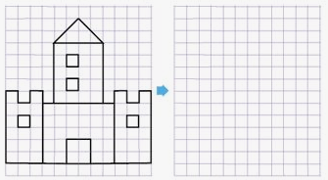

|  |
| --- |
|  |
|  |

***Bonus n° 2***

